**第 一 周工作计划**

**班级：中4班 实施主题：你快乐我快乐 日期:2月13日—2月14日 带班老师：马、沈老师**

|  |  |  |  |  |  |  |  |  |
| --- | --- | --- | --- | --- | --- | --- | --- | --- |
| 工作  要求 | | 1.知道元宵节是中国人的传统节日之一，感受节日的欢快气氛。（主题目标）  2.能够在小组中互相尊重、合作和分享，与同伴共同制作花灯。（常规目标）  3.能够通过乐曲感受到元宵节赏灯的愉快氛围。（主题目标）  4.感受儿歌押韵的特点，能准确地发出姥(lao）、用(yong)、摇(yao）、浩（hao)等发音。体验儿歌中各种花灯带来的欢快韵律感。（主题目标） | | | | | | |
| 星期  内容 | | **一** | **二** | 三 | 四 | | 五 | |
|  | 接待 | 1.热情接待幼儿，与幼儿打招呼或者引导幼儿进行同伴间互动。  2.进行二次晨检，了解幼儿身体情况及检查幼儿口袋是否有小玩具等物品。 | | | | | | |
| 晨间活动 | 晨间游戏 | **1.签到**：能自己进行自主签到，会根据来园先后顺序排列照片。  **2.重点区域**：建构区：提供小雪花片、四方形插等积塑建构材料，宫灯、荷花灯图片，引导幼儿对比观察宫灯与荷花灯的异同，尝试拼插出宫灯、荷花灯的外形特征。美工区：提供各色油泥、小胶粒若干，引到要搓“元宵”，并尝试用不同的材料做“馅”，鼓励幼儿尽量将元宵搓圆。  **3.晨间谈话**：花灯谣、快乐的元宵节、美丽的花灯等，引导幼儿感受元宵节的欢乐氛围。 | | | | | | |
| 户外锻炼 | 1.队列练习：能跟随音乐，按照新操的队形快速变化。  2.律动、早操：师幼一起律动、早操，要求动作合拍有力，会变换队形。 | | | | | | |
| 寒假 | | | | **阳光大运动** | | **集体游戏：切西瓜**  身体的控制力 |
| 分散活动：重点指导探险1区 |
| 学习  活动 | | **社会：**  **快乐的元宵节**  学唱歌曲 | | **美术：**  **美丽的花灯**  对应排序 |
| 上午  游戏 | | 过家家：重点指导做饭 | | 骨碌碌小山坡：重点指导爬山 |
| 下午  户外  活动 | | 区域活动 | | 区域活动 |
| 日 常  生 活 | | 1.组织幼儿谈一谈元宵节的传说和故事。向同伴介绍自己通过多种途径了解到的关于元宵节的新认识、新经验，与同伴分享自己的经验与感受。  2.在日常生活中，引导幼儿知道自己大一岁了，帮助幼儿做好开学准备。 | | | | | | |
| 家长  工作 | | 1.鼓励家长带幼儿到社会大环境中感受节日的气氛，体验生活的幸福和快乐。  2.请家长帮助孩子做好开学准备，调整状态。 | | | | | | |
| 环境  创设 | | 1.布置主题墙《你快乐我快乐》，更新班级各区域材料。  2.黏贴一些关于元宵节的知识，如：各式汤圆、花灯等。 | | | | | | |
| 本周  反思 | |  | | | | | | |

**开学温馨提示**

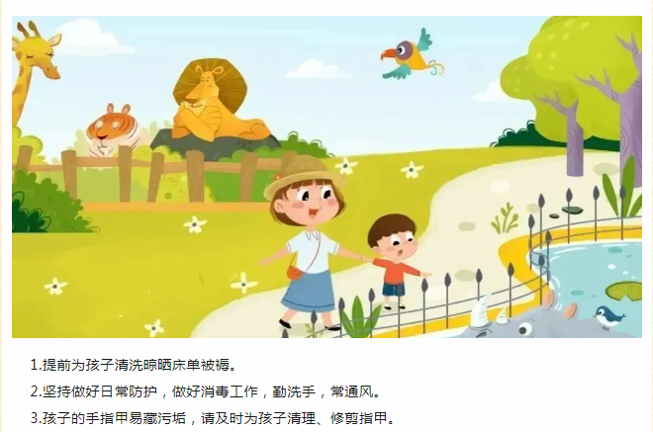

**调整开学心态**

    1.给孩子做积极的心理暗示：提醒孩子还有几天就要去幼儿园了，让孩子在潜意识里知道假期生活快要结束了。

     2.回忆幼儿园的快乐时光：与小伙伴愉快的游戏、老师喜欢他、取得进步或获得表扬等，这些积极向上的“正能量”会让孩子怀着迫切的愿望回到幼儿园。

**调整作息时间**

    家长在假期的最后几天，尽量按照幼儿园的作息时间安排小朋友的作息，早睡早起，按时午睡，加强体育锻炼。建议每天安排一定的陪伴时间，如:可以陪孩子玩一些安静的游戏、亲子阅读或者讲故事，这样既可以拓展孩子的知识面，又可以培养阅读的兴趣，最重要的是可以让心沉静下来，减少浮躁情绪，让孩子逐渐进入入园状态。

**调整饮食习惯**

    假期里，家里各种美味佳肴，很多孩子随意吃、随时吃，甚至部分家长怕孩子吃少了，追着孩子喂等等，因此，假期过后，部分孩子就会出现不会自己吃饭，正餐时间吃不下饭，甚至身体不适等问题。为了孩子顺利地回到幼儿园，家长要尽快恢复放假前的饮食习惯，一日三餐按时吃，少吃油腻食物和零食，多吃水果蔬菜。

**培养孩子独立性**

    假期里，很多家长帮孩子代办大小事，等到开学，孩子之前在幼儿园学会的东西都不会了，自理能力缺乏，不仅会影响孩子的情绪，还影响孩子的自信心和自尊心。开学前的这段时间，请尽量让幼儿自己洗漱、吃饭、穿衣服、自己整理自己的玩具物品等，慢慢养成其独立自主的习惯。

**加强安全意识**

    开学在即，安全第一。孩子来园前，请家长仔细检查孩子的衣服和口袋，看是否有尖锐细小的潜在危险品。在家加强对孩子的安全教育，教育孩子学会必要的自我保护方法，如不触摸插座开关、不爬高、不随便吃东西、不跟陌生人走等。

**用仪式结束假期**

    在假期结束前，家长和孩子一起回忆美好的假期生活，然后给假期做一个小总结，提醒自己，新学期开始了。

     对于孩子的焦虑情绪，家长要表示理解，不可批评，还可以和孩子分享一下自己对于上班的焦虑，告诉孩子这种情形不可避免，更不能排斥。焦虑也是我们身体情绪的一部分，就像快乐和高兴一样，它们是并列存在的。你不仅得允许它存在，而且还要接受它的存在。

欢迎中（4）班宝贝回家

